Køyre Drum (Postliste) i Voss herad
Klikk på iconet DRUM:
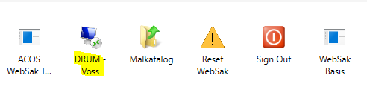
Klikk på «se rapport» for å sjå at database er ok

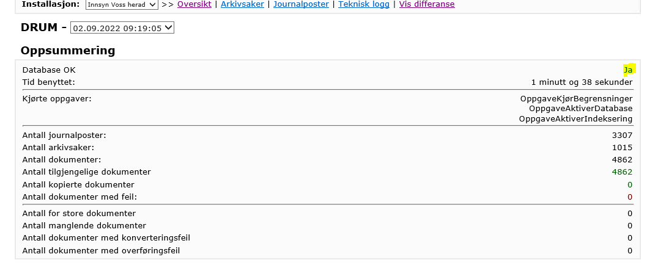

Klikk på «Kjør Drum – generer rapport»: 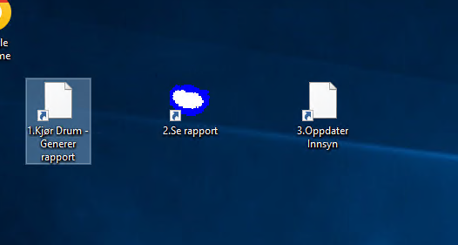

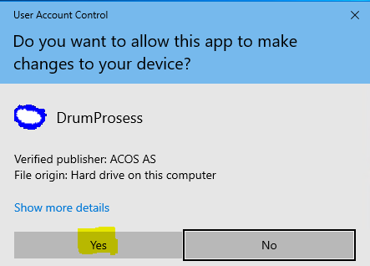
Nå blir Drum køyrd:
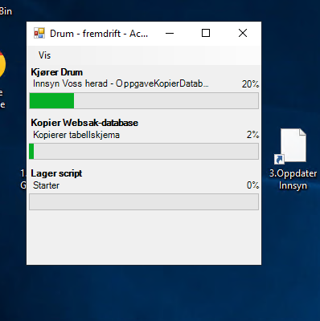

Klikk på Se rapport:

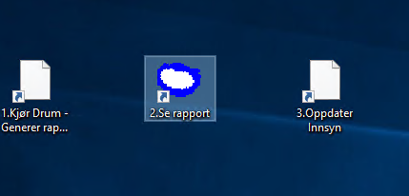

Klikk på «Vis differanse» og kontroller dokumenta:

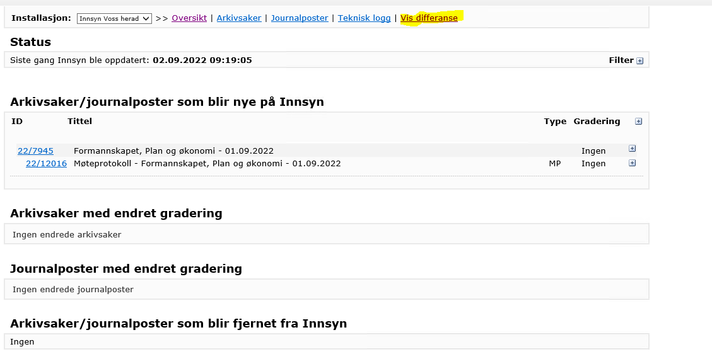

Kjør Drum på nytt etter kontroll:
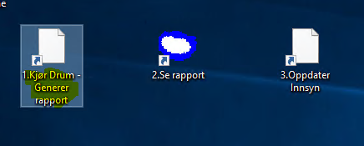
Etter Drum er køyrd klikk på «Oppdater innsyn»:

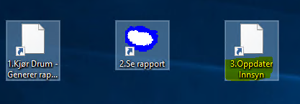

No vert postlista lagt ut på heimesida https://innsyn.acossky.no/voss/wfinnsyn.ashx?response=journalpost_postliste&showresults=true

